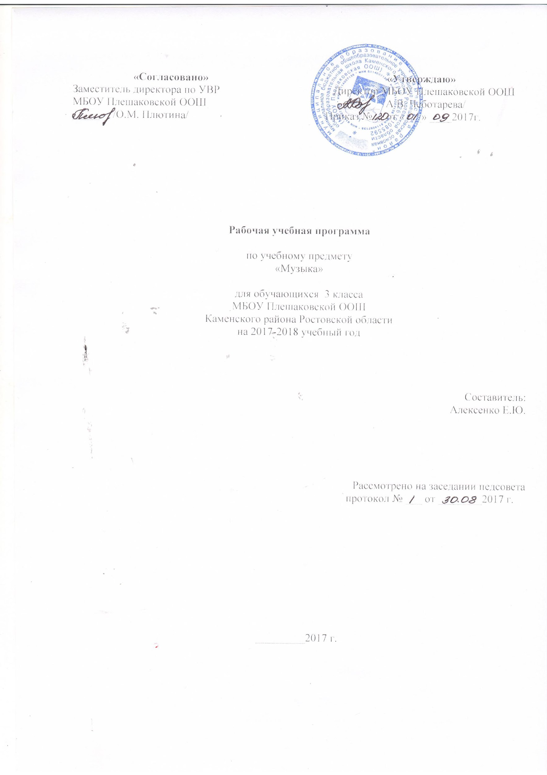

1.Пояснительная записка
Рабочая программа разработана на основании следующих нормативно – правовых документов
- Закон «Об образовании в Российской Федерации» в редакции от 29.12.2012 года
№ 273-ФЗ;
- Учебного плана МБОУ Плешаковской ООШ на 2017-2018 учебный год
- Положение о рабочей программе учебных предметов, курсов МБОУ Плешаковской ООШ на 2017-2018 учебный год
- Авторской программой - «Музыка. Начальная школа», авторов: Е.Д. Критская, Г.П. Сергеева, Т.С. Шмагина, - М.: Просвещение 2015.
- Музыка.3 класс.: Е.Д. Критская, Г.П. Сергеева, Т.С. Шмагина. Просвещение,2016
Программа разработана в соответствии с утвержденным производственным календарем на 2018 год, утвержденного Постановлением Правительства РФ.
Рабочая программа рассчитана на 32 часа. . Программа выполнена за счет уплотнения материала.
Цель программы: формирование музыкальной культуры как неотъемлемой части духовной культуры.
Задачи:
- привить любовь и уважение к музыке как предмету искусства;
- научить воспринимать музыку как важную часть жизни каждого человека;
- способствовать формированию эмоциональной отзывчивости, любви к окружающему миру;
- привить основы художественного вкуса;
- научить видеть взаимосвязи между музыкой и другими видами искусства;
- обучить основам музыкальной грамоты;
- сформировать потребность в общении с музыкой.

2. Планируемые результаты освоения учебного курса
Личностные:
- наличие эмоционального отношения к искусству, эстетического взгляда на мир в его целостности, художественном и самобытном разнообразии;
приобретение начальных навыков социокультурной адаптации в современном мире и позитивная самооценка своих музыкально – творческих возможностей;
- развитие мотивов музыкально - творческой деятельности и реализации творческого потенциада;
- продуктивное сотрудничество со сверсниками при решении различных творческих задач;
- развитие духовно – нравственных и этических чувств, эмоциональной отзывчивости, понимание и сопереживание, уважительное отношение к культурным традициям других народов.
Метапредметные:
Коммуникативные:
- донести свою позицию до других: оформлять свою мысль в устной и письменной речи ; - слушать и понимать речь других;
- совместно договариваться о правилах общения и поведения в школе и следовать им.
- разрешение конфликтов, постановка вопросов;
- управление поведением партнера: контроль, коррекция.
Регулятивные :
- планирование, контроль и оценка собственных учебных действий, понимание их успешности или причин неуспешности, умение корректировать свои действия;
- способность принимать, сохранять цели следовать им в учебной деятельности;
- умение действовать по плану, планировать свою деятельность;
- преодоление непроизвольности;
- оценка качества и уровня усвоения.
- Учиться работать по предложенному учителем плану.
Познавательные :
- ориентироваться в своей системе знаний: отличать новое от уже известного с помощью учителя;
- делать предварительный отбор источников информации;
- умение структурировать знания;
- применение знаково – символических и речевых средств для решения коммуникативных и познавательных задач; моделирование
- выделение и формулирование учебной цели;
- готовность к логическим действиям: анализ объектов; синтез, как составление целого из частей; классификация по стилям и жанрам музыкального искусства; доказательство, выдвижение гипотез и их обоснование; построение логической цепи рассуждения;
- добывать новые знания: находить ответы на вопросы;
- перерабатывать полученную информацию: делать выводы в результате совместной работы всего класса.
- перерабатывать полученную информацию: сравнивать и группировать предметы и их образы.
Предметные:
Творчески изучая музыкальное искусство, к концу 3 класса
ученик научится:
- различать жанры музыки;
- понимать основные дирижерские жесты: внимание, дыхание, начало, окончание, плавное звуковедение;
- демонстрировать личностно-окрашенное эмоционально-образное восприятие музыки, увлеченность музыкальными занятиями и музыкально-творческой деятельностью;
- воплощать в звучании голоса или инструмента образы природы и окружающей жизни, настроения, чувства, характер и мысли человека;
- проявлять интерес к отдельным группам музыкальных инструментов;
- демонстрировать понимание интонационно-образной природы музыкального искусства, взаимосвязи выразительности и изобразительности в музыке, многозначности музыкальной речи в ситуации сравнения произведений разных видов искусств;
- эмоционально откликаться на музыкальное произведение и выразить свое впечатление в пении, игре или пластике;
- показывать определенный уровень развития образного и ассоциативного мышления и воображения, музыкальной памяти и слуха, певческого голоса;
- передавать собственные музыкальные впечатления с помощью какого-либо вида музыкально-творческой деятельности, выступать в роли слушателей, эмоционально откликаясь на исполнение музыкальных произведений;
- охотно участвовать в коллективной творческой деятельности при воплощении различных музыкальных образов;
- продемонстрировать знания о различных видах музыки, музыкальных инструментах;
- использовать систему графических знаков для ориентации в нотном письме при пении простейших мелодий;
- узнавать изученные музыкальные сочинения, называть их авторов;
- исполнять музыкальные произведения отдельных форм и жанров (пение, драматизация, музыкально-пластическое движение, инструментальное музицирование, импровизация и др.).
Ученик получит возможность научиться:
-проявлять готовность поделиться своими впечатлениями о музыке и выразить их в рисунке, пении, танцевально - ритмическом движении.
- пониманию истоков музыки и ее взаимосвязи с жизнью;
- расширять музыкальный кругозор и получит общие представления о музыкальной жизни современного социума;
- узнавать на слух основную часть музыкальных произведений;
- передавать настроение музыки в пении;
- давать определения общего характера музыки;
- выражать собственные мысли, настроения и чувства с помощью музыкальной речи в пении, движении, игре на инструментах;
- приобретать (моделировать) опыт музыкально-творческой деятельности через сочинение, исполнение, слушание;
- исполнять, инсценировать песни;
- откликаться на характер музыки пластикой рук, ритмическими хлопками;
- определять и сравнивать характер, настроение в музыкальных произведениях;
- осмысленно владеть способами певческой деятельности: пропевание мелодии, проникнуться чувством сопричастности к природе, добрым отношением к ней;
- участвовать в коллективной творческой деятельности при воплощении различных музыкальных образов;
- владеть навыками контроля и оценки своей деятельности, умением предвидеть возможные последствия своих действий;
- участвовать в коллективном обсуждении учебной проблемы и анализе условий учебной задачи;
- ориентироваться в нотном письме как графическом изображении типичных интонационных оборотов;
- передавать настроение музыки в пластическом движении, пении, давать определения общего характера музыки;
- узнавать музыкальные инструменты по изображениям, участвовать в коллективном пении, вовремя начинать и заканчивать пение, слушать паузы, понимать дирижерские жесты;
- воплощения собственных мыслей, чувств в звучании голоса и различных инструментов;
- использовать музыкальную речь как способ общения между людьми и передачи информации, выраженной в звуках;
- выявлять особенности мелодического рисунка, ритмичного движения, темпа, тембровых красок инструментов, гармонии, принципов развитии формы. Выражение своего впечатления от музыки к рисунку;
- определять различные виды музыки (вокальной, инструментальной;
сольной, хоровой, оркестровой);
- участвовать в коллективной, ансамблевой и сольной певческой деятельности;
- слушать своего собеседника, отстаивать свою позицию;
- оказывать помощь в организации и проведении школьных культурно массовых мероприятий, представлять широкой публике результаты собственной музыкально - творческой деятельности (пение, инструментальное музицирование, драматизация и др.), собирать музыкальные коллекции (фонотека, видеотеку);
- оценивать собственную музыкально-творческую деятельность;
- размышлять о музыке, высказывать собственное отношение к различным музыкальным явлениям, сочинениям создавать собственные исполнительские интерпретации;
- сравнивать музыкальные произведения разных жанров и стилей.

3.СОДЕРЖАНИЕ УЧЕБНОГО КУРСА

Раздел 1. «Россия — Родина моя» 5 ч.
Мелодия — душа музыки. Песенность музыки русских композиторов. Лирические образы в романсах и картинах русских композиторов и художников. Образы Родины, защитников Отечества в различных жанрах музыки.
Раздел 2. «День, полный событий» 4 ч.
Выразительность и изобразительность в музыке разных жанров и стилей. Портрет в музыке.
Раздел 3. «О России петь — что стремиться в храм» 7 ч.
Древнейшая песнь материнства. Образ матери в музыке, поэзии, изобразительном искусстве. Образ праздника в искусстве. Вербное воскресенье. Святые земли Русской.
Раздел 4. «Гори, гори ясно, чтобы не погасло!» 4 ч.
Жанр былины. Певцы-гусляры. Образы былинных сказителей, народные традиции и обряды в музыке русских композиторов.

Раздел 5. «В музыкальном театре» 6 ч.
Музыкальные темы-характеристики главных героев. Интонационно-образное развитие в опере и балете. Контраст. Мюзикл как жанр легкой музыки. Особенности содержания музыкального языка, исполнения.
Раздел 6. «В концертном зале» 6 ч.
Жанр инструментального концерта. Мастерство композиторов и исполнителей. Выразительные возможности флейты, скрипки. Выдающиеся скрипичные мастера и исполнители. Контрастные образы сюиты, симфонии. Музыкальная форма (трехчастная, вариационная). Темы, сюжеты и образы музыки Бетховена.
Раздел 7. «Чтоб музыкантом быть, так надобно уменье...» 3 ч.
Чудо-музыка. Острый ритм-джаза звуки
Певцы родной природы. Мир композиторов: Г.В. Свиридов и С.С. Прокофьев
Прославим радость на земле. Обобщающий урок.

4.Тематическое планирование

№ п/п | Содержание ( тема) урока | Кол-во часов | Дата |  | Причина корректировки
 |  |  | По плану | По факту
 | Россия – Родина моя (5 ч)
1 | Мелодия - душа музыки. | 1 | 06.09
2 | Природа и музыка. | 1 | 13.09
3 | Звучащие картины | 1 | 20.09
4 | Виват, Россия! Наша слава - Русская держава. | 1 | 27.09
5 | Образы защитников Отечества в музыке. | 1 | 04.10
 | День, полный событий (4 ч)
6 | Утро | 1 | 11.10
7 | Портрет в музыке. В каждой интонации спрятан человек. | 1 | 18.10
8 | В детской. Игры и игрушки | 1 | 25.10
9 | На прогулке. Вечер | 1 | 08.11
 | О России петь - что стремиться в храм (7 ч)
10 | Радуйся, Мария! Богородице Дево, радуйся | 1 | 15.11
11 | Древнейшая песнь материнства. | 1 | 22.11
12 | «Тихая моя, нежная моя, добрая моя мама!» | 1 | 29.11
13 | Вербное воскресенье. | 1 | 06.12
14 | Вербочки | 1 | 13.12
15 | Святые земли Русской: княгиня Ольга, князь Владимир | 1 | 20.12
16 | Обобщающий урок.  Музыка на Новогоднем празднике. | 1 | 27.12
 | Гори, гори ясно, чтобы не погасло! (4 ч)
17 | Настрою гусли на старинный лад.. | 1 | 17.01
18 | Певцы русской старины | 1 | 24.01
19 | Былина о Садко и Морском царе. Лель, мой Лель… | 1 | 31.01
20 | Звучащие картины. Прощание с Масленицей | 1 | 07.02
 | В музыкальном театре 6 ч
21 | Опера «Руслан и Людмила». | 1 | 14.02
22 | Опера «Орфей и Эвридика». | 1 | 21.02
23 | Опера «СнегурочкаТанцы и песни в заповедном лесу. | 1 | 28.02
24 | Опера Н. А. Римского - Корсакова «Садко» | 1 | 07.03
25 | Образы добра и зла в балете «Спящая красавица» П.И. Чайковского | 1 | 14.03
26 | В современных ритмах | 1 | 21.03
 | В концертном зале (4 ч.)
27 | Музыкальное состязание. Музыкальные инструменты | 1 | 04.04
28 | Звучащие картины.Жанры музыки: симфоническая сюита «Пер Гюнт» | 1 | 11.04
29 | Симфония № 3 («Героическая») Л. Бетховена. Мир Л. Бетховена. | 1 | 18.04
 | Чтоб музыкантом быть, так надобно уменье (3 ч.)
30 | Чудо-музыка. Острый ритм-джаза звуки | 1 | 25.04
31 | Певцы родной природы. Мир композиторов: Г.В. Свиридов и С.С. Прокофьев | 1 | 16.05
32 | Прославим радость на земле. Обобщающий урок. | 1 | 23.05

